УПРАЖНЕНИЯ ПО РАЗВИТИЮ
МЕЛКОЙ МОТОРИКИ РУК

Упражнения с крупой
№1 «Прячем ручки»  Оборудование и материалы: миска, крупа (гречка, рис или пшено)  Возьмите большую миску, высыпьте в нее крупу - гречку, рис или пшено, опустите в нее руки и пошевелите пальцами. Можно играть в прятки с ручками: «Где мои ручки? Спрятались. Давай и твои ручки спрячем?!». Можно потереть ладошкой о ладошку: «Так приятно!». | 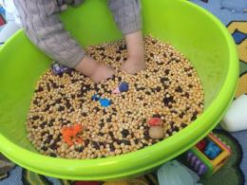
№2 «Пересыпаем крупу»  Оборудование и материалы: разные крупы (рис, горох, манка), миска, стакан.  Пересыпайте крупу при помощи стакана, ложки, совочка, а может даже ладошек из одной ёмкости в другую. Пересыпайте над миской крупу из руки в руку. Используйте разные крупы – рис, горох, манка… Обратите внимание, что звук от каждой крупы свой, уникальный: от гороха - звонкий, от риса – приглушенный, от манки – практически беззвучное шуршание. | 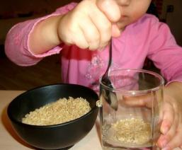
№3 «Дождик»  Оборудование и материалы: крупа, 2 тарелки.  Пересыпайте крупу из одной тарелки в другую. В процессе покажите ребенку, что можно поднимать тарелку выше и ниже. Послушайте, как она шумит. Поиграйте в игру «Дождик»: пусть ребенок наберет в горсть крупу, поднимет ручку и высыпает крупу, имитируя то, как капает дождик. Для нее лучше взять фасоль или горох, чтобы легче было убирать. | 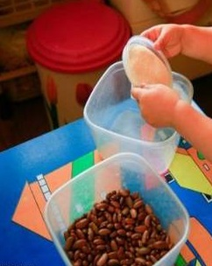
№4 «Выкладывание фигурок»  Оборудование и материалы: фасоль, пинцет.  Из фасоли, например, можно делать дорожки – короткую и длинную, выкладывать различные рисунки – геометрические фигуры, буквы, домики и т.д . Дайте ребенку пинцет и предложите ему захватывать им фасолины. Эта игра развивает усидчивость, и, естественно, моторику. | 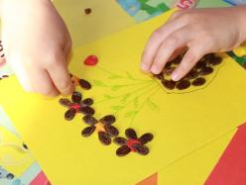
№5 «Детский ресторан»  Оборудование и материалы: ложки, черпачки, миски, тарелки, стаканы, формочки для льда, кукла.  Вам понадобится крупа и разнообразные ложечки, черпачки, мисочки, тарелочки и стаканчики. Отлично подойдет набор детской посуды, а также подставка для яиц и формочки для льда. Разложить все эти сокровища перед ребенком и произнести ключевую фразу: «Давай готовить обед для куклы» (ребенок будет пересыпать крупу пальчиками и ложкой в различные емкости – это отлично развивает мелкую моторику рук). | 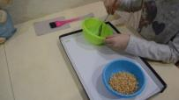  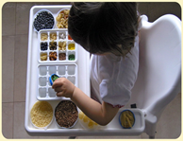
№6 «Найди в крупе»  Оборудование и материалы: крупа, мелкие предметы, например, фигурки животных из киндер-сюрприза.  У этой игры есть несколько вариаций. Можно просто спрятать предметы в крупе и попросить ребенка их найти. Если Вы изучаете какую-то тему с ребенком, можно усложнить задание. Например, если вы закрепляете названия домашних животных, то в крупе можно прятать маленькие фигурки собаки, коровы, лошади и др. Попросите ребенка найти животное и назвать его. | 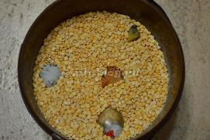
Упражнения с пуговицами
№ 1«Пуговичное ожерелье»  Оборудование и материалы: нитка или веревка, пуговицы разной формы, размера и цвета.  Возьмите толстую прочную нитку (лучше веревку). Ребенок должен наденьте на нее много пуговиц, различающихся по форме, размеру и цвету (каждую пуговку надеть на веревку при помощи иглы только в одно отверстие). Крепко завяжите нитку. Ожерелье готово. | 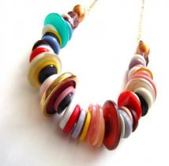
№ 3 «Дорожка»  Оборудование и материалы: пуговицы четырех основных цветов, маленькие и большие пуговицы.  - красная дорожка, зеленая и т. д.  - чередовать пуговицы четырех основных цветов;  - дорожка из маленьких или больших пуговиц;  - сохраняя определенную закономерность:  синяя – белая, синяя - белая и т. д. | 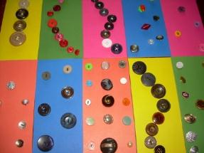
№ 4 «Разноцветные пуговки»  Оборудование и материалы: пуговицы разной формы, цвета и размера.  Взрослый предлагает ребенку:  - разобрать пуговки по цветам: жёлтые, синие, зелёные; по форме и т. д.;  - положить красную пуговицу, затем – жёлтую, зелёную, синюю (составляем цепочки);  - рассортировать пуговицы на 2 баночки: большие – маленькие;  - сгрести в кучу, пересыпать из руки в руку, насыпать в стакан и погреметь, как погремушка; - взять одну пуговицу – много пуговиц, положить пуговицу далеко – близко, вверх – вниз. | 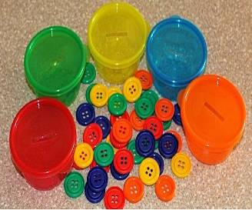
Упражнения с соленым тестом
№ 5 «Отщипываем и приклеиваем»  Оборудование и материалы: кусок соленого теста.  Очень полезно научиться отщипывать маленькие кусочки теста от большого куска. Просто покажите, как вы это делаете, ребенок непременно попытается повторить. Уже позже эти маленькие кусочки можно учиться приклеивать на лист бумаги. Можно обыграть процесс - взять цветной картон и приклеивать на него "мух", "звезды", "снег", " корм птицам " - все, что подскажет вам фантазия. | 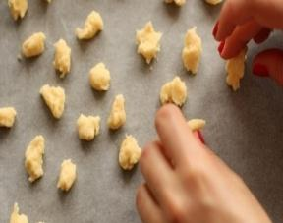
№ 6 «Катаем шарики и колбаски»  Оборудование и материалы: кусок соленого теста, стол.  При лепке из любого материала всегда важно усвоить два приема – катание шариков и катание колбасок. Делать эти простые упражнения можно двумя способами: катать тесто между ладошек или на столе. Покажите ребенку на собственном примере как совершать такие действия, помогите ему освоить эти движения, они будут не сразу получаться | 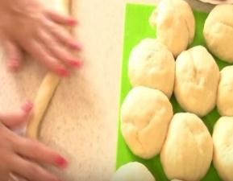
Упражнения с прищепками
№1 «Рыбалка»
Оборудование и материалы: игрушечная удочка, тазик с водой, прищепки, магнит
Сделайте удочку - к палочке привяжите шнурок с магнитом на конце, или купите игрушечную удочку. Налейте в тазик воду, бросьте в нее прищепки и ловите их магнитом.
№ 2 «Прищепки в корзинке»  Оборудование и материалы: корзина, прищепки.  Попросите ребенка поставить на стол корзинку с прищепками. Предложите, вынимая прищепки одну за другой и взяв каждую тремя пальцами, прицеплять на край корзинки.  Примечание: вместо корзины может быть любая коробка, пластиковая банка или контейнер. | 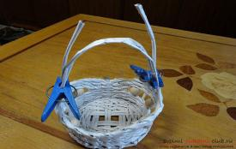
№ 3 «Солнышко»  Оборудование и материалы: солнышко из картона, прищепки.  Вырежьте из картона солнышко, предложите ребенку надеть "Лучики".  (тучкам- дождик, утенку- крылья) | 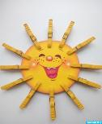
№ 4 «Сушилка»  Оборудование и материалы: веревка, кукольная одежда, прищепки.  Натяните веревку (в коробке, между ножками стола или стула), пусть ребенок повесит кукольную одежду, платочки, закрепит их прищепками | 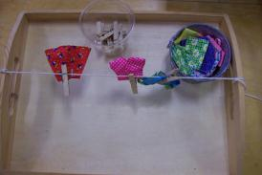
№ 5 «Ловкие пальчики»  Оборудование и материалы: прищепки.  Надо прикреплять прищепки на одежду взрослого, стараясь сделать это, как можно быстрее. | 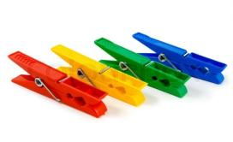
Упражнения с пособиями с использованием
крышек пластиковых бутылок
№ 1 «Коробка крышками»  Оборудование и материалы: пластиковые бутылки с пластмассовыми крышками.  Пусть ребенок упражняется откручивать и закручивать крышки на бутылках. Для этого можно воспользоваться непосредственно пластиковыми бутылками. | 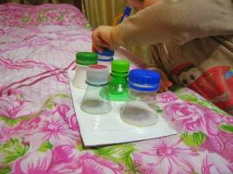
№ 2 «Крышки по размеру»  Оборудование и материалы: пластмассовые крышки разных размеров и цветов.  Разложить крышки сначала по размеру, затем по цвету. | 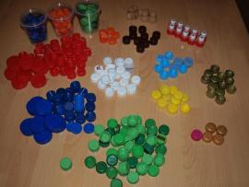

Приложение к играм с прищепками

